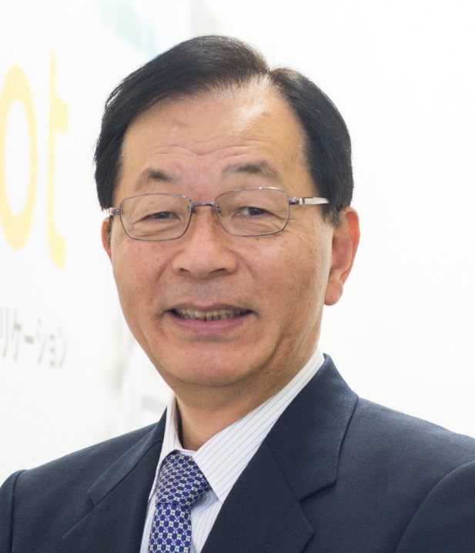

◆◆【講師紹介】◆◆

　　　　　 氏

　　　　　 　 　　 　　ユニボット株式会社

代表取締役

1972年静岡大学工学部卒業後、ソニーに入社。CDシステムの開発・商品化、光磁気ディスクシステムの開発・事業化などを経て、1994年ナムコ（現バンダイナムコ）に転職し、ゲーム用3次元CGの研究開発を担当。1997年ロボット開発・事業化の責任者としてソニーに戻り、AIBOの開発・商品化を行う。その後、スミダコーポレーション、ニコンを経て、2011年にインタラクティブラボラトリーを創業し、2014年から2016年まで国立研究開発法人 新エネルギー産業技術総合開発機構（NEDO）でロボットおよび人工知能の国家技術戦略を企画・策定。2016年５月からユニティガードシステム(株)にてロボット開発に従事し、2017年12月にユニボット（株）を新設し、代表取締役に就任。

セミナー：無 料

交流会：４,０００円

※当所会員で、交流会に参加の方のみ

**６０名（定員になり次第締め切ります）**

日時

会場

定員

受講料

新潟グランドホテル ５階・常磐の間(Ａ)

※交流会は５階・千秋の間

(新潟市中央区下大川前通3-2230)

**平成3１年 ２月２７日(水)**

**16:00～17:30(終了後・交流会)**

【主な講演内容】

● エンタテイメントロボットAIBOの開発経緯とビジネス化

● 社会の変革について

● IoTとは？

● ビッグデータについて

● 人工知能（AI）について

● ロボットの将来像

ＩｏＴとは「Internet of Things」の頭文字を取った単語で、日本では一般的に「モノのインターネット」とよばれており、身の回りのあらゆるモノがインターネットにつながる仕組みという意味です。

ＩｏＴではこれまでインターネットとは無縁だったテレビやエアコン、工場における機械などがインターネットに繋がることにより、モノが相互通信し、遠隔からも認識や計測、制御などが可能になります。

近年、ＩｏＴは特に注目されており、自動車、医療、工場などさまざまな分野で活躍しています。

そこでこの度、AIBO開発者でもありＩｏＴやロボット産業で活躍されている大槻氏を講師にお招きし、ＩｏＴについてご講演いただきます。多数のご参加をお待ちしております。

**～ＡＩＢＯ開発者が語るものづくり～**

**『lｏTの広がりとその可能性』**

**主催：新潟商工会議所　工業部会**

モノづくり支援セミナーのご案内

ＷＥＢサイトはこちらから

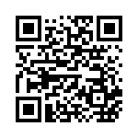

■ 申込方法 ※下記申込用紙に所要事項をご記入の上、ＦＡＸまたは[ＷＥＢ](https://www.niigata-cci.net/formsys/public/form/71)にてお申込みください。

※受講票はお出ししませんので、ご了承ください。

⇒【申込先】新潟商工会議所　経営相談課　TEL：025-290-4411　◆ FAX：025-290-4421

**ＦＡＸ　０２５－２９０－４４２１**　新潟商工会議所　経営相談課　行

＊選択肢は○で囲んでください。

|  |  |  |  |
| --- | --- | --- | --- |
| 事業所名 |  | TEL |  |
| FAX |  |
| 参加者氏名 | (役職)　　　　　　　　　　　　　　　（氏名） | １．セミナーに参加します　　２．交流会に参加します | |
| (役職)　　　　　　　　　　　　　　　（氏名） | １．セミナーに参加します　　２．交流会に参加します | |
| 【　**参加費：セミナー無料　　・　交流会４，０００ 円（当所会員のみ）**】  交流会にご参加される方はお一人様４，０００円の会費をいただきます。交流会の参加費は2月20日（水）までに  下記口座まで納入ください。（交流会：１7時40分～19時10分）  **※キャンセルの場合は２月２０日（水）までにご連絡ください。連絡が無い場合は参加料を請求させていただきます。**  **≪交流会参加費納入口座≫**　　第四銀行本店　普通預金　ＮＯ．０６９５０８５　口座名　新潟商工会議所  　　　　　　　　　　　　　　　　　　　　※恐れ入りますが、振込み手数料はご負担いただきますようお願いいたします。 | | | |

※ご記入いただいた情報は、当所からの各種連絡・情報提供のために利用するほか、セミナー参加者の実態調査・分析のために利用することがあります。

2/27（水）新潟商工会議所 モノづくり支援セミナー「lｏTの広がりとその可能性」参加申込書　　※切り取らずにＦＡＸしてください。